Stuttgart, 13.07.2020
LTG-Informationen zum effektiven Lüften für mehr Raumlufthygiene
Mit Frischluft contra Corona: Dezentrale Lüftungsgeräte eröffnen Vorteile
Dass eine gute Luftzufuhr helfen kann, das Infektionsrisiko in Räumen zu senken, ist mittlerweile ebenso bekannt wie die Tatsache, dass Umluftanlagen zwar die Behaglichkeit fördern können, aber nicht die Raumlufthygiene. Fensterlüftung kann die sinnvollen Luftwechsel nicht zuverlässig garantieren, daher ist mechanisches Lüften mit hohen Außenluftraten die erste Wahl. Doch viele fragen sich, wie die Lüftungsanlage idealerweise arbeiten sollte. Wolf Hartmann, Vorstandsvorsitzender der LTG Aktiengesellschaft, weiß um die Unsicherheit bei Nutzern und Betreibern. „Die meisten wissen: Die Virenlast im Raum lässt sich durch gute Frischluftzufuhr reduzieren. Doch welche Betriebsmodi die beste Lufthygiene schaffen, ist oft die Frage.“
Kreuzkontamination durch dezentrale Geräte vermeiden
Unsicherheit bestehe bei manchen auch, ob dezentrale Fassadenlüftungsgeräte hygienischer arbeiten können als eine zentrale Lüftungsanlage. Hartmann schafft Klarheit: „Fassadenlüftungsgeräte brauchen kein Luftkanalsystem. Somit lässt sich eine Kreuzkontamination im Gebäude systembedingt vermeiden.“ Beim Fassadenlüftungsgerät sei auch kein „Luftkurzschluss“ – also das Ansaugen der gerade abgeführten, virenbelasteten Abluft – zu befürchten. „Die Virenlast im Raum wird durch ein Fassadengerät auf jeden Fall deutlich reduziert.“ Die geräteinternen Luftfilter seien ebenso unproblematisch, da sie in der Ansaugstrecke – dem Luftweg der unbelasteten Luft – angeordnet sind.
Hohen Luftwechsel erzwingen – so geht‘s
Zum Geräteeinsatz sagt Hartmann, der auch im Vorstand des VDMA-Fachverbands Allgemeine Lufttechnik aktiv ist: „Während der Covid-19-Pandemie muss der Energiespargedanke in den Hintergrund treten und die Geräte sollten für höhere Luftwechsel eingestellt werden.“ Bei einer Zeitsteuerung kann das zum Beispiel durch erheblich längere Vor- und Nachlaufphasen außerhalb der Arbeitszeiten geschehen, Besprechungsräume sollten wegen der hohen temporären Raumbelegung ohnehin am besten durchgängig belüftet werden. „Bei Einsatz von CO₂-Sensoren lässt sich das intensivere Lüften durch Absenken des Schwellwerts [z.B. Zielwert 500 statt 1000 ppm] erzwingen.“ Für Anwender der dezentralen LTG-Geräte FVPpulse hat Hartmann einen ganz besonderen Tipp: Diese Geräte lassen sich auf Dauer-Zuluftbetrieb schalten, so dass bei gleicher Akustik doppelt so viel frische Luft über die Geräte in den Raum gefördert werden kann als normal und die verbrauchte über die Fenster verdrängt wird.
Weitere Brancheninfos rund um den Betrieb von Raumlufttechnischen Anlagen während der Corona-Pandemie sowie Hinweise für die eigenen Geräteserien hat LTG auf dieser Website zusammengestellt.
https://www.ltg.de/produkte-dienstleistungen/ltg-raumlufttechnik/ltg-luft-wasser-systeme/coronavirus

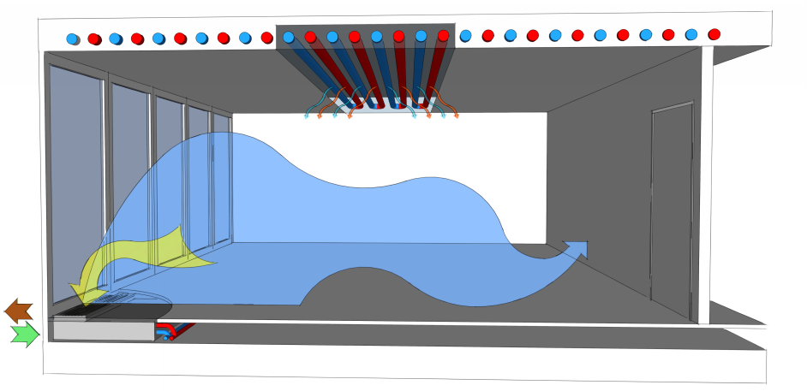
Dezentrale Fassadenlüftungsgeräte vermeiden eine Kreuzkontamination im Gebäude. (Bild: LTG)

Das druckfähige Bild finden Sie unter diesem Link zum Download.
Zum Unternehmen:
Die LTG wurde 1924 von Dr. Albert Klein gegründet. Als erste Fachfirma für Luft- und Klimatechnik in Europa steht sie auch heute noch für Innovation, Qualität und Zuverlässigkeit in allen Gebieten der Lufttechnik.
Pressekontakt:

LTG Aktiengesellschaft
Tobias Kullnig
Grenzstraße 7
70435 Stuttgart
Tel. +49 711 8201-149
kullnig@LTG.de
www.LTG.de
Press’n’Relations II GmbH
Ralf Dunker
Gräfstr. 66
81241 München
Tel. +49 89 5404 722-11
du@press-n-relations.de
www.press-n-relations.com

Abdruck honorarfrei, Beleg erbeten

